TIẾT 1 : TOÁN
Bài 76: CỘNG CÁC PHÂN SỐ KHÁC MẪU SỐ (T1)
I. YÊU CẦU CẦN ĐẠT:
1. Năng lực đặc thù:
- Biết cộng hai phân số khác mẫu số.
- Phát triển năng lực lập luận, tư duy toán học và năng lực giao tiếp toán học.
2. Năng lực chung.
- Năng lực tự chủ, tự học: Chủ động thực hiện được các phép tính trong bài học một cách tự giác, tập trung.
- Năng lực giải quyết vấn đề và sáng tạo: Có khả năng thực hiện sáng tạo khi tham gia trò chơi và vận dụng thực tiễn.
- Năng lực giao tiếp và hợp tác: Phát triển kĩ năng giao tiếp nghe - nói trong hoạt động nhóm.
3. Phẩm chất.
- Phẩm chất nhân ái: Có ý thức giúp đỡ lẫn nhau trong hoạt động nhóm để hoàn thành nhiệm vụ.
- Phẩm chất chăm chỉ: Chăm chỉ suy nghĩ, trả lời câu hỏi; làm tốt các bài tập.
- Phẩm chất trách nhiệm: Giữ trật tự, biết lắng nghe, học tập nghiêm túc.
II. ĐỒ DÙNG DẠY HỌC
- Kế hoạch bài dạy, bài giảng Power point.
- SGK và các thiết bị, học liệu phụ vụ cho tiết dạy.

III. HOẠT ĐỘNG DẠY HỌC
Hoạt động của giáo viên | Hoạt động của học sinh
1. Mở đầu.
- GV tổ chức trò chơi : “Ô cửa bí mật” để khởi động bài học.  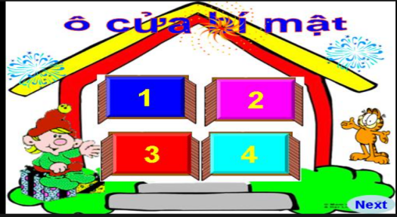  - GV nêu luật chơi: Mỗi đội chọn 1 ô cửa bí mật, có 4 ô cửa mỗi ô chứa một câu hỏi. Nếu đội nào trả lời đúng thì được 1 phần quà, trả lời sai sẽ nhường quyền trả lời cho đội còn lại.  - GV mời HS tham gia trò chơi  + Ô cửa số 1:  + Ô cửa số 2: Nêu cách cộng 2 phân số có cùng mẫu số.  + Ô cửa số 3:  + Ô cửa số 4: Nêu cách trừ 2 phân số có cùng mẫu số.  - GV nhận xét, tuyên dương.  - GV kết luận và dẫn dắt vào bài mới:  + Cho HS quan sát tranh trong SGK:  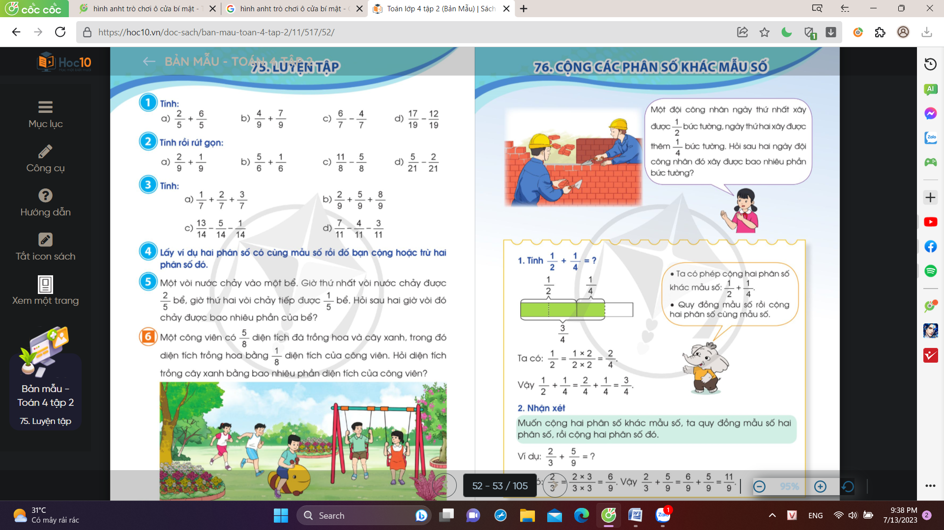 - GV mời HS làm việc theo nhóm 2 thảo luận để trả lời các câu hỏi sau:  . Ngày thứ nhất xây được bao nhiêu phần bức tường?  . Ngày thứ hai xây được bao nhiêu phần bức tường?  . Muốn biết sau hai ngày đội công nhân đó xây được bao nhiêu phần bức tường, ta làm thế nào?  - GV mời đại diện các nhóm trả lời.  - GV nhận xét, kết luận, tuyên dương. | - HS nghe  - HS tham gia trò chơi  +  +  - HS lắng nghe.  - HS quan sát tranh trong SGK, thảo luận để trả lời các câu hỏi.  + Ngày thứ nhất xây được bức tường.  + Ngày thứ hai xây được bức tường.  + Muốn biết sau hai ngày đội công nhân đó xây được bao nhiêu phần bức tường, ta làm phép tính cộng:
2. Hình thành kiến thứ
Hoạt động 1. Thực hành trên băng giấy.  - GV hướng dẫn HS thực hiện theo nhóm đôi: 2 bạn cùng bàn, cùng tô màu vào băng giấy mà nhóm đã chuẩn bị. Một bạn tô băng giấy, bạn kia tô băng giấy.  - GV mời 1 nhóm trình bày kết quả trên bảng, các nhóm khác quan sát, nhận xét.  + Muốn biết được số phần tô màu của cả 2 bạn ta làm như thế nào?”  + Hãy cho biết bằng bao nhiêu?  - GV kết luận: | - HS thực hiện theo nhóm đôi.  - 1 nhóm trình bày kết quả trên bảng, các nhóm khác quan sát, nhận xét.  + Ta thực hiện phép cộng  + Kết quả thực tế trên băng giấy cho ta biết:  - HS lắng nghe
Hoạt động 2. Quy tắc cộng 2 phân số khác mẫu số.  - GV hỏi: Em có nhận xét gì về mẫu số của hai phân số và ?  + Để thực hiện phép cộng ta làm thế nào?  - GV ghi bảng:  - GV chốt: Vậy muốn cộng hai phân số khác mẫu số, ta làm như thế nào?  - GV mời HS nhắc lại quy tắc.  Hoạt động 3. Ví dụ củng cố.  - GV gọi HS đọc ví dụ:  - GV mời 1 HS lên bảng thực hiện phép tính. Dưới lớp HS làm bài ra bảng con.  - GV gọi HS nhận xét  - GV nhận xét, tuyên dương | + Mẫu số của hai phân số này khác nhau.  - HS trả lời:  + Trước hết quy đồng mẫu số 2 phân số:  ; giữ nguyên phân số  + Rồi cộng 2 phân số cùng mẫu số:  - HS quan sát  + Muốn cộng hai phân số khác mẫu số, ta quy đồng mẫu số hai phân số, rồi cộng hai phân số đó.  - HS đọc.  - HS đọc  - HS thực hiện  Ta có:  Vậy  - HS nhận xét.
3. Vận dụng trải nghiệm
- GV yêu cầu HS tự nêu một phép tính cộng hai phân số khác mẫu số và thực hiện.  - GV gọi HS đọc bài làm.  - Nhận xét, tuyên dương | - HS tham gia để vận dụng kiến thức.  - HS đọc bài làm của mình.  - Lắng nghe, rút kinh nghiệm.
ĐIỀU CHỈNH SAU BÀI DẠY ( NẾU CÓ):
...............................................................................................................................................................................................................................................................................................................................................................................................................
--------------------------------**---------------------------------

